# 7113056078 江承翰 作業1

原始3張圖片: Shutter: 1/531, f/1.85, ISO 44

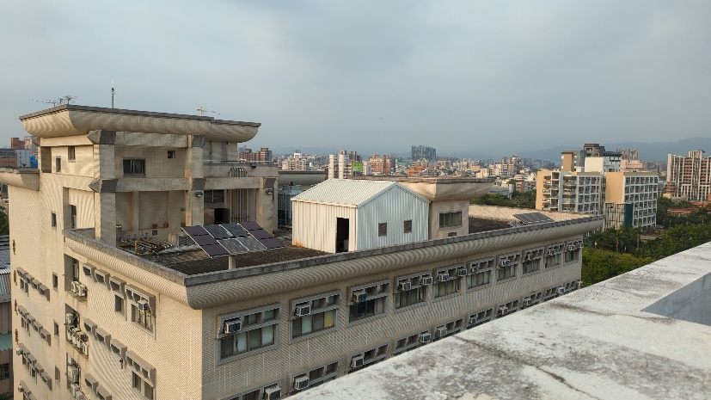

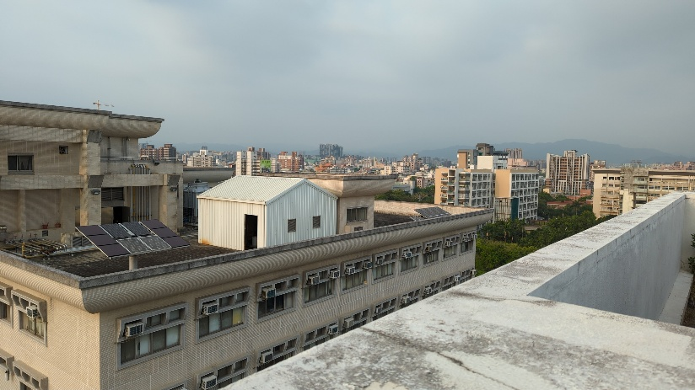

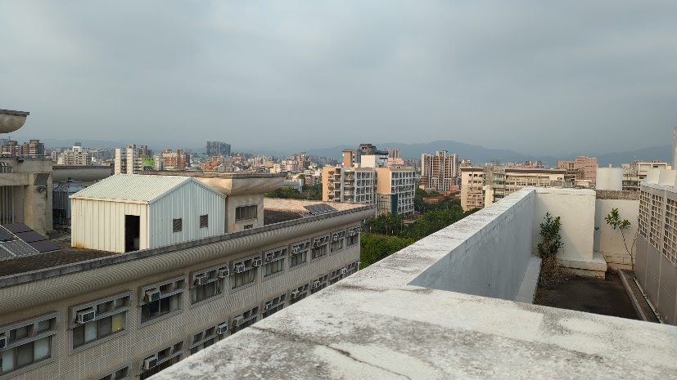

程式碼如下:

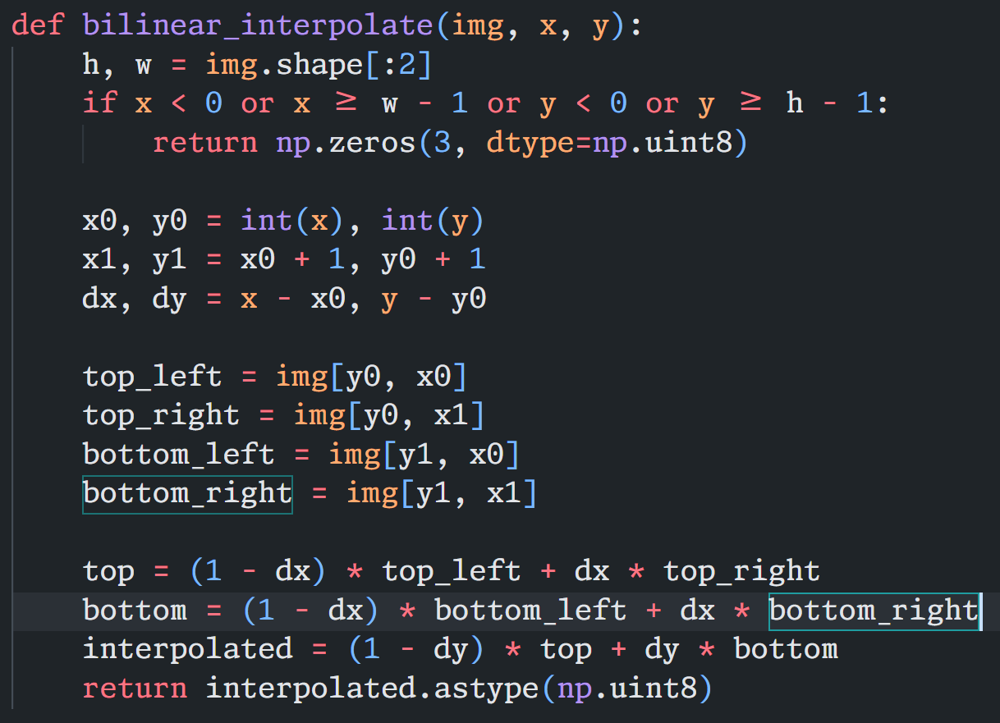

說明: 這邊做bilinear interpolate, 利用給定x, y值周圍的4點pixel計算pixel值

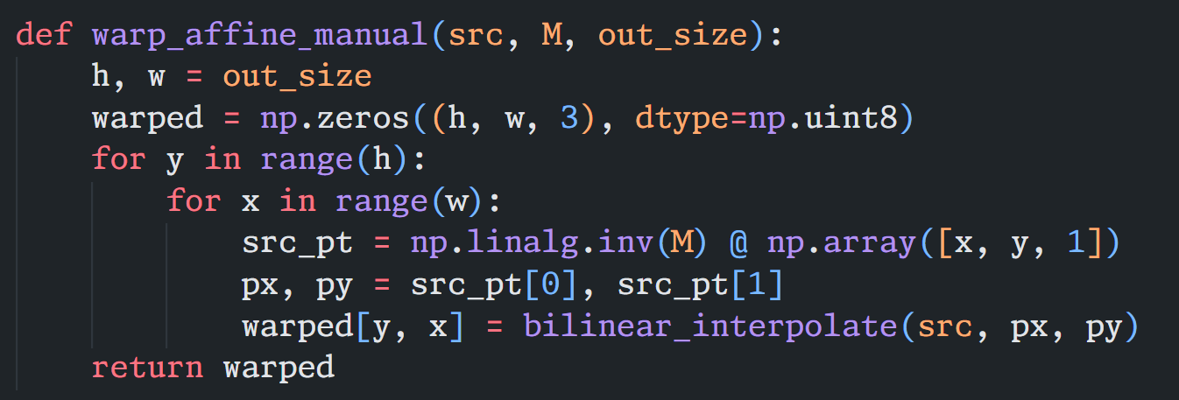

說明: 手動做視角轉換，根據仿射矩陣(affine matrix)的inverse來倒過來做inverse mapping找對應的source point座標，再利用bilinear interpolate函式找出座標值。這邊因為cv2跟numpy對圖片座標定義不同，因此x, y為顛倒放置

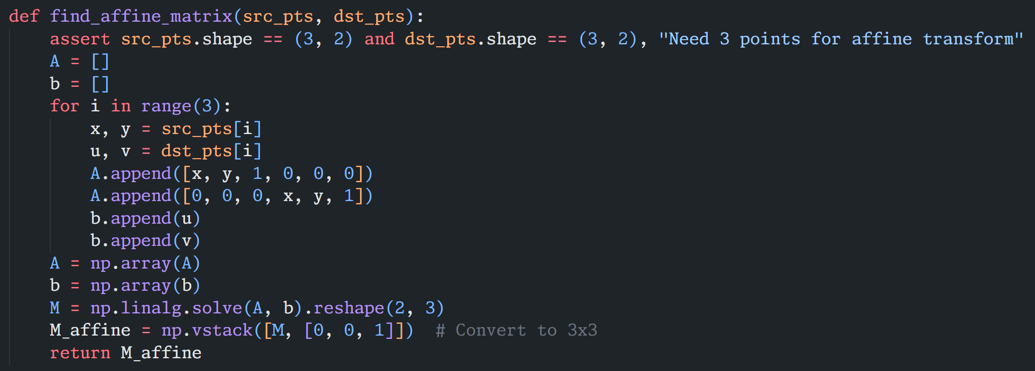

說明: 利用兩張圖中3個點的對應座標找對應的Affine matrix.

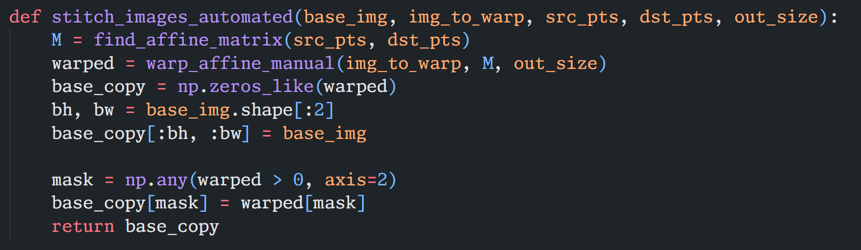

說明: 這個是接合影像的函式，先呼叫find_affine_matrix()找到仿射矩陣M，然後warp_affine_manual()做Affine合成。最後，生出一張空白畫布，將Affine好的image疊上後回傳。

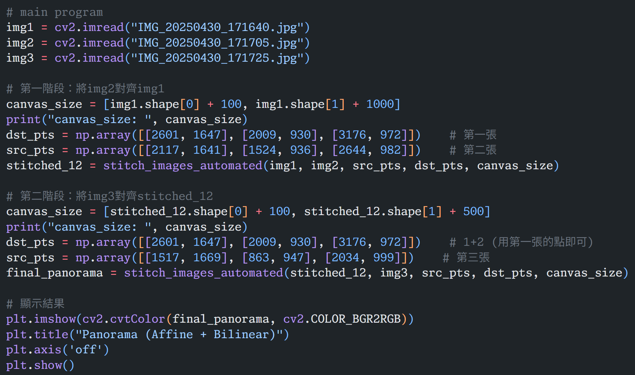

說明: 讀取影像後，利用小畫家(mspaint)找對應pixel後填入dst_pts, src_pts，跑stitch_images_automated，最後用plt顯示結果。

結果:

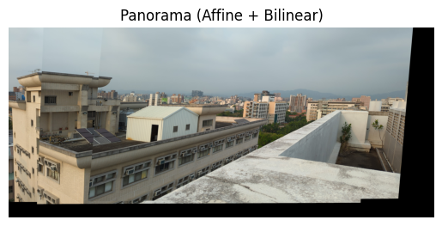

說明: 左方邊界有些微色差。但整體效果不錯。